
移动终端程序设计结课报告

班 级： | 2305
学 号： | 202312473
姓 名： | 张利锋

序号 | 要求 | 得分
1 | 界面要求：美观，友好，不能过于粗糙，具备一定设计美感（20分）
2 | 功能要求：基本功能实现，需要可以对功能进行扩充（20分）
2 | 对数据的持久化保存方式：可以使用文件，也可以使用数据库（20分）
4 | 代码要求：书写规范，结构合理，结合必要的注释（20分）
5 | 文档要求：内容详细，结构合理，格式正确（20分）
合计
评阅人：
日期：2026年6月18日
东北大学秦皇岛分校计算机与通信工程学院
摘 要
随着移动互联网技术的快速发展，智能手机已成为人们日常生活中不可或缺的工具。移动终端应用程序的开发与应用也日益广泛。本文基于Android平台，使用Kotlin语言和MVVM架构模式，设计并实现了一款"智能备忘录"应用。该应用采用Room数据库实现数据的持久化存储，支持笔记的创建、编辑、删除、分类管理和搜索等功能。界面设计遵循Google Material Design 3设计规范，注重用户体验和交互美感。本文详细介绍了系统的需求分析、架构设计、数据库设计、界面设计及核心功能实现过程，并进行了功能测试验证。
关键词：Android；Kotlin；Room数据库；MVVM架构；备忘录；移动终端开发
Abstract
With the rapid development of mobile Internet technology, smartphones have become an indispensable tool in people's daily lives. This paper designs and implements a "Smart Memo" application based on the Android platform, using Kotlin language and MVVM architecture pattern. The application uses Room database for persistent data storage, supporting functions such as creating, editing, deleting, categorizing, and searching notes. The UI design follows Google's Material Design 3 guidelines, focusing on user experience and aesthetic appeal. This paper details the system requirements analysis, architecture design, database design, UI design, and core function implementation, along with functional testing verification.
Keywords: Android; Kotlin; Room Database; MVVM Architecture; Memo; Mobile Development

第1章 绪论
1.1 项目背景
当今社会，信息量呈爆炸式增长，人们每天都需要处理大量的信息和待办事项。传统的纸质笔记方式已难以满足现代人高效、便捷的信息管理需求。智能手机的普及使得移动端应用成为信息管理的重要载体。据Statista统计，截至2024年，全球Android设备活跃数量已超过30亿台，Android系统占据全球移动操作系统市场份额约70%以上。因此，开发一款功能完善、界面美观的Android备忘录应用具有重要的实用价值和广阔的应用前景。
东北大学秦皇岛分校计算机与通信工程学院开设的"移动终端程序设计"课程，旨在培养学生掌握移动应用开发的核心技术，包括Android/iOS平台开发、前端与后端交互、数据持久化存储等关键技能。本课题正是基于该课程的教学目标，综合运用所学知识完成一个完整的移动应用开发项目。
1.2 项目目标与意义
本项目的目标是设计并实现一款基于Android平台的"智能备忘录"应用程序，具体要求包括：
（1）提供美观友好的用户界面，遵循Material Design设计规范，具备良好的视觉设计美感；
（2）实现基本的笔记管理功能，包括创建、编辑、删除、查看笔记，以及分类管理和全文搜索功能；
（3）使用Room数据库实现数据的持久化存储，确保用户数据在应用关闭后不会丢失；
（4）代码书写规范，采用MVVM架构模式，结构清晰合理，包含必要的注释说明；
（5）提供详尽的开发文档，对系统的设计思路、技术方案和实现细节进行完整记录。
1.3 论文结构安排
本文共分为六章。第1章为绪论，介绍项目背景、目标和论文结构。第2章介绍项目使用的相关技术，包括Android平台、Kotlin语言、Room数据库和MVVM架构。第3章进行系统分析与设计，包括需求分析、架构设计和数据库设计。第4章详细阐述系统的具体实现过程和核心代码。第5章展示系统的测试结果和运行效果。第6章对全文进行总结并对未来工作进行展望。

第2章 相关技术介绍
2.1 Android开发平台
Android是由Google公司开发的基于Linux内核的开源移动操作系统，是目前全球使用最广泛的移动操作系统。Android系统采用分层架构，从底层到顶层依次为：Linux内核层、硬件抽象层（HAL）、Android Runtime（ART）、原生C/C++库、Java API框架层和系统应用层。
Android应用开发通常使用Android Studio集成开发环境（IDE），它是Google官方推出的基于IntelliJ IDEA的开发工具，提供了代码编辑、调试、性能分析、布局预览等一系列强大的开发功能。本项目使用Android Studio 2023.x版本进行开发，目标SDK版本为Android 14（API Level 34），最低支持版本为Android 8.0（API Level 26）。
2.2 Kotlin编程语言
Kotlin是由JetBrains公司开发的现代化静态类型编程语言，自2017年起被Google官方宣布为Android开发的首选语言。Kotlin具有以下显著优势：（1）语法简洁，与Java相比可减少约40%的样板代码；（2）空安全机制，在编译期避免NullPointerException；（3）支持协程（Coroutines），简化异步编程；（4）与Java 100%互操作，可以无缝使用现有的Java库和框架；（5）支持函数式编程特性，如高阶函数、Lambda表达式等。本项目全部采用Kotlin语言进行开发。
2.3 Room持久化框架
Room是Google在Android Jetpack组件库中提供的ORM（对象关系映射）持久化框架，它在底层SQLite数据库之上提供了抽象层。Room的主要组件包括：
（1）Entity（实体）：使用注解定义数据库表结构，每个Entity对应数据库中的一张表。
（2）DAO（Data Access Object）：数据访问对象，使用注解定义SQL查询方法，Room在编译时自动生成实现代码。
（3）Database（数据库）：继承RoomDatabase的抽象类，作为数据库的主入口。
相比于直接使用SQLite，Room具有以下优势：编译时SQL语句校验，减少运行时错误；支持与LiveData和Kotlin Flow的无缝集成，实现响应式数据更新；提供简洁的注解式API，大幅减少模板代码。
2.4 MVVM架构模式
MVVM（Model-View-ViewModel）是Google推荐的Android应用架构模式。其核心思想是将应用分为三层：
（1）Model（模型层）：负责数据的管理，包括数据库操作、网络请求等数据源的处理。在本项目中，Model层由Room数据库、Entity实体类和DAO接口组成。
（2）View（视图层）：负责UI的展示和用户交互的响应，包括Activity、Fragment和XML布局文件。View层通过观察LiveData来响应数据变化。
（3）ViewModel（视图模型层）：作为View和Model之间的桥梁，持有UI所需的数据状态，处理业务逻辑。ViewModel在Activity/Fragment的生命周期内保持数据，避免了配置变更（如屏幕旋转）导致的数据丢失。
采用MVVM架构可以有效地将UI逻辑与业务逻辑解耦，提高代码的可维护性和可测试性，符合现代Android开发的最佳实践。
2.5 Material Design 3
Material Design 3（简称M3）是Google推出的最新设计语言，提供了完整的色彩系统、形状系统、排版系统和组件库。M3支持动态配色（Dynamic Color），可以根据用户壁纸自动生成个性化的色彩方案。本项目使用Material Design 3组件库构建用户界面，确保应用在不同Android版本和设备上具有一致、美观的视觉体验。主要使用的Material Design组件包括：MaterialToolbar、MaterialCardView、Chip和ChipGroup、TextInputLayout、FloatingActionButton等。

第3章 系统分析与设计
3.1 需求分析
3.1.1 功能需求
本系统需要实现以下核心功能：
（1）笔记管理：用户可以创建新笔记，编辑已有笔记的内容和标题，删除不需要的笔记。
（2）分类管理：支持将笔记归入不同分类，包括"工作"、"学习"、"生活"和"其他"四个预设分类，便于用户组织和查找笔记。
（3）搜索功能：提供全文搜索功能，用户可以通过关键词快速检索标题或正文中包含该关键词的笔记。
（4）分类筛选：支持按分类过滤笔记列表，方便用户查看特定类型的笔记。
（5）布局切换：支持瀑布流网格和线性列表两种布局方式的切换，满足不同用户的浏览偏好。
3.1.2 非功能需求
（1）界面美观性：界面设计需遵循Material Design 3规范，美观大方，交互流畅。
（2）数据持久化：所有用户数据需保存在本地数据库中，确保应用关闭后数据不丢失。
（3）响应性能：列表滚动流畅，数据库操作异步执行不阻塞UI线程。
（4）代码质量：代码结构清晰，遵循MVVM架构，关键逻辑添加注释。
3.2 系统架构设计
本系统采用MVVM（Model-View-ViewModel）架构模式，整体架构如图3.1所示。
图3.1 系统架构图（三层MVVM架构）
[View层] → Activity/Fragment + XML Layout
↕ (观察LiveData / 用户操作调用ViewModel方法)
[ViewModel层] → NoteViewModel (管理UI状态，处理业务逻辑)
↕ (调用DAO方法操作数据库)
[Model层] → Room Database → NoteDao → Note Entity (数据存储与访问)
数据流方向为：Model层负责数据存储和访问，ViewModel层通过DAO读取数据并以LiveData形式暴露给View层；用户操作从View层触发，调用ViewModel方法，ViewModel通过协程异步执行数据库操作。这种单向数据流确保了数据变更的可追溯性，减少了状态不一致的问题。
表3.1 系统功能模块表
模块名称 | 功能描述 | 对应文件
笔记列表 | 展示所有笔记，支持搜索和分类筛选 | MainActivity.kt
笔记编辑 | 新建/编辑笔记的标题、内容和分类 | EditNoteActivity.kt
列表项 | 笔记卡片视图，展示标题、预览和日期 | NoteAdapter.kt / item_note.xml
数据实体 | 定义笔记的数据结构 | Note.kt
数据访问 | 定义CRUD操作的DAO接口 | NoteDao.kt
数据库 | Room数据库单例管理 | NoteDatabase.kt
视图模型 | 管理UI数据状态和业务逻辑 | NoteViewModel.kt

3.3 数据库设计
本系统使用Room数据库进行数据持久化存储。数据库名称为"smart_memo_db"，包含一张核心数据表notes（笔记表）。
3.3.1 笔记表（notes）设计
笔记表存储用户创建的每一条笔记记录，是系统的核心数据表。表结构设计如下：
表3.2 notes（笔记表）结构设计
字段名 | 数据类型 | 约束 | 说明
id | INTEGER | PRIMARY KEY, AUTOINCREMENT | 笔记唯一标识，自动生成
title | TEXT | NOT NULL | 笔记标题
content | TEXT | NOT NULL | 笔记正文内容
category | TEXT | NOT NULL, DEFAULT "其他" | 笔记分类（工作/学习/生活/其他）
createdAt | INTEGER | NOT NULL | 创建时间戳（毫秒）
updatedAt | INTEGER | NOT NULL | 最后更新时间戳（毫秒）

其中，id字段为自增主键，由数据库自动分配；title和content字段用于存储笔记的标题和内容；category字段记录笔记的分类信息，预设值为"工作"、"学习"、"生活"和"其他"四种；createdAt和updatedAt为时间戳字段，以毫秒精度记录笔记的创建和最后修改时间，用于实现按时间排序的列表展示功能。
3.4 界面设计
界面设计遵循Material Design 3设计规范，以简洁、优雅为主要设计风格。主色调选用深蓝色（#1565C0），辅以青色（#26A69A）作为强调色，营造清爽、专业、可信赖的视觉感受。
主界面采用CoordinatorLayout + AppBarLayout + RecyclerView + FloatingActionButton的经典布局结构。顶部MaterialToolbar提供搜索和筛选功能入口，中部RecyclerView以瀑布流（StaggeredGridLayoutManager）形式展示笔记卡片，右下角FloatingActionButton提供创建新笔记的快捷入口。空状态时显示引导文字，提示用户创建第一条笔记。
编辑界面采用ScrollView + TextInputLayout（OutlinedBox样式）+ ChipGroup的布局组合。标题输入框和内容输入框均使用Material Design的OutlinedBox样式，分类选择区域使用ChipGroup实现单选，直观易用。顶部工具栏提供保存按钮和返回按钮，并在用户有未保存修改时进行退出提醒。
表3.3 界面组件设计表
界面 | 主要组件 | 说明
主界面 | MaterialToolbar, RecyclerView, FAB, SwipeRefreshLayout | 笔记列表展示，搜索和筛选
编辑界面 | MaterialToolbar, TextInputLayout, ChipGroup, ScrollView | 笔记的新建和编辑
笔记卡片 | MaterialCardView, TextView, Chip | 瀑布流/列表中的笔记卡片
删除对话框 | AlertDialog | 删除确认，防止误操作

第4章 系统实现
4.1 开发环境配置
本项目的开发环境配置如下：操作系统为Windows 11，集成开发环境为Android Studio Hedgehog（2023.1.1），JDK版本为17，Gradle构建工具版本为8.5，Android Gradle Plugin版本为8.2.0。项目的编译SDK版本为Android 14（API Level 34），最低兼容至Android 8.0（API Level 26）。
项目依赖的主要第三方库包括：AndroidX Core KTX（提供Kotlin扩展函数）、Material Design 3组件库（com.google.android.material）、Room持久化框架（androidx.room）、Lifecycle组件（ViewModel和LiveData）、Kotlin协程库（kotlinx-coroutines-android）等。所有依赖版本均在build.gradle.kts文件中统一管理。
4.2 数据持久化层实现
4.2.1 实体类定义
笔记实体类（Note.kt）使用Room的@Entity注解标注，指定对应的数据库表名为"notes"。该数据类包含id、title、content、category、createdAt和updatedAt六个属性，其中id使用@PrimaryKey(autoGenerate = true)注解标记为自增主键。每个属性均添加了KDoc文档注释，说明其用途和数据类型。代码清单4.1展示了Note实体类的完整定义。
代码清单4.1 Note实体类定义

@Entity(tableName = "notes")
data class Note(
@PrimaryKey(autoGenerate = true)
val id: Long = 0, // 自增主键

val title: String, // 笔记标题

val content: String, // 笔记正文内容

val category: String = "其他", // 分类标签

val createdAt: Long = System.currentTimeMillis(), // 创建时间

val updatedAt: Long = System.currentTimeMillis() // 更新时间
)
4.2.2 数据访问对象（DAO）实现
NoteDao接口定义了所有数据库操作的方法签名，Room在编译时自动生成对应的实现类。查询方法使用@Query注解编写SQL语句，返回LiveData类型以实现响应式UI更新。增删改操作使用@Insert、@Update、@Delete注解，并通过suspend关键字标记为挂起函数，确保在Kotlin协程中异步执行，不会阻塞主UI线程。代码清单4.2展示了DAO接口的核心代码。
代码清单4.2 NoteDao数据访问接口

@Dao
interface NoteDao {

/** 获取所有笔记，按更新时间降序排列 */
@Query("SELECT * FROM notes ORDER BY updatedAt DESC")
fun getAllNotes(): LiveData<List<Note>>

/** 按分类筛选笔记 */
@Query("SELECT * FROM notes WHERE category = :category ORDER BY updatedAt DESC")
fun getNotesByCategory(category: String): LiveData<List<Note>>

/** 搜索笔记（标题或内容包含关键词） */
@Query("SELECT * FROM notes WHERE title LIKE '%' || :query || '%'
OR content LIKE '%' || :query || '%' ORDER BY updatedAt DESC")
fun searchNotes(query: String): LiveData<List<Note>>

/** 插入新笔记，返回自动生成的ID */
@Insert(onConflict = OnConflictStrategy.REPLACE)
suspend fun insert(note: Note): Long

/** 更新已有笔记 */
@Update
suspend fun update(note: Note)

/** 删除笔记 */
@Delete
suspend fun delete(note: Note)

/** 根据ID获取单条笔记（用于编辑页面） */
@Query("SELECT * FROM notes WHERE id = :id")
suspend fun getNoteById(id: Long): Note?
}
4.2.3 数据库单例实现
NoteDatabase类继承RoomDatabase，使用双重检查锁定（Double-Checked Locking）的单例模式确保全局只有一个数据库实例。在数据库构建时调用fallbackToDestructiveMigration()方法，当数据库版本升级且未提供迁移策略时，采取销毁重建的方式处理（生产环境建议使用Migration进行数据迁移）。代码清单4.3展示了数据库单例的核心实现。
代码清单4.3 NoteDatabase数据库单例

@Database(entities = [Note::class], version = 1, exportSchema = false)
abstract class NoteDatabase : RoomDatabase() {

abstract fun noteDao(): NoteDao

companion object {
private const val DATABASE_NAME = "smart_memo_db"

@Volatile
private var INSTANCE: NoteDatabase? = null

fun getDatabase(context: Context): NoteDatabase {
return INSTANCE ?: synchronized(this) {
val instance = Room.databaseBuilder(
context.applicationContext,
NoteDatabase::class.java,
DATABASE_NAME
).fallbackToDestructiveMigration().build()
INSTANCE = instance
instance
}
}
}
}
4.3 界面层实现
4.3.1 主界面（MainActivity）实现
MainActivity是应用的主入口Activity，负责展示笔记列表和处理用户的主要操作。创建时初始化ViewBinding和ViewModel，设置RecyclerView和Adapter，配置FAB点击事件。通过observe方法观察ViewModel中的LiveData数据，当数据库发生变化时自动更新列表显示。主界面支持以下交互操作：
（1）点击笔记卡片：跳转至EditNoteActivity进入编辑模式。
（2）长按笔记卡片：弹出AlertDialog删除确认对话框，防止误操作。
（3）点击FAB按钮：以新建模式跳转至EditNoteActivity。
（4）搜索栏输入：通过SearchView实现，调用NoteDao.searchNotes()进行模糊搜索。
（5）筛选菜单：支持按"全部"、"工作"、"学习"、"生活"分类筛选笔记。
（6）布局切换：支持在瀑布流网格和线性列表之间切换。
代码清单4.4展示了MainActivity中RecyclerView的初始化配置代码。
代码清单4.4 RecyclerView初始化配置

private fun setupRecyclerView() {
adapter = NoteAdapter(
onItemClick = { note ->
// 点击进入编辑
val intent = Intent(this, EditNoteActivity::class.java).apply {
putExtra(EditNoteActivity.EXTRA_NOTE_ID, note.id)
}
editLauncher.launch(intent)
},
onItemLongClick = { note ->
// 长按弹出删除确认
showDeleteDialog(note)
}
)

binding.recyclerView.apply {
// 瀑布流布局，2列
layoutManager = StaggeredGridLayoutManager(
2, StaggeredGridLayoutManager.VERTICAL
)
adapter = this@MainActivity.adapter
}
}
4.3.2 笔记适配器（NoteAdapter）实现
NoteAdapter继承自ListAdapter，利用DiffUtil高效计算列表差异，只有变化的数据项才会触发视图刷新，从而提升列表滚动性能。每个ViewHolder绑定ItemNoteBinding，将Note实体数据映射到视图组件上。分类标签根据不同的分类值显示不同的颜色背景：工作为蓝色、学习为绿色、生活为橙色、其他为灰色。日期使用SimpleDateFormat格式化为"yyyy-MM-dd HH:mm"的本地化时间格式。代码清单4.5展示了ViewHolder数据绑定的核心代码。
代码清单4.5 NoteAdapter数据绑定实现

inner class NoteViewHolder(
private val binding: ItemNoteBinding
) : RecyclerView.ViewHolder(binding.root) {

fun bind(note: Note) {
binding.apply {
textTitle.text = note.title
// 内容预览：超过100字符截断
textContent.text = if (note.content.length > 100) {
note.content.substring(0, 100) + "..."
} else {
note.content
}
textCategory.text = note.category
// 根据分类设置不同颜色
when (note.category) {
"工作" -> chipCategory.setChipBackgroundColorResource(
android.R.color.holo_blue_light)
"学习" -> chipCategory.setChipBackgroundColorResource(
android.R.color.holo_green_light)
"生活" -> chipCategory.setChipBackgroundColorResource(
android.R.color.holo_orange_light)
else -> chipCategory.setChipBackgroundColorResource(
android.R.color.darker_gray)
}
textDate.text = dateFormat.format(Date(note.updatedAt))
}
}
}
4.3.3 编辑界面（EditNoteActivity）实现
EditNoteActivity负责笔记的创建和编辑功能。通过EXTRA_NOTE_ID的Intent Extra判断当前模式：传入有效ID时为编辑模式，从数据库加载已有笔记数据填充到输入控件中；未传入ID或ID为0时为新建模式。
界面中包含标题输入框、内容输入框和分类选择ChipGroup三个主要交互区域。分类选择使用Filter样式的ChipGroup，设置singleSelection="true"和selectionRequired="true"确保始终有一个分类被选中，默认为"其他"。
保存操作包括输入校验（标题和内容不能为空），根据编辑/新建模式调用ViewModel的update或insert方法，成功后以Toast方式提示用户并返回列表页。退出时如有未保存修改，弹出AlertDialog提醒用户确认是否放弃修改。代码清单4.6展示了保存操作的核心逻辑。
代码清单4.6 笔记保存逻辑

private fun saveNote() {
val title = binding.editTitle.text.toString().trim()
val content = binding.editContent.text.toString().trim()
val category = getSelectedCategory()

// 输入校验
if (title.isEmpty()) {
Toast.makeText(this, "请输入笔记标题", Toast.LENGTH_SHORT).show()
return
}
if (content.isEmpty()) {
Toast.makeText(this, "请输入笔记内容", Toast.LENGTH_SHORT).show()
return
}

if (currentNoteId != 0L) {
noteViewModel.update(currentNoteId, title, content, category)
} else {
noteViewModel.insert(title, content, category)
}
finish()
}
4.4 ViewModel层实现
NoteViewModel是本系统的核心业务逻辑层，继承自AndroidViewModel以获取Application上下文来初始化数据库。它持有NoteDao的引用，封装了所有数据库操作方法，并通过LiveData向View层暴露数据状态。所有增删改操作使用viewModelScope.launch在协程中异步执行，避免阻塞主线程。代码清单4.7展示了ViewModel的核心结构。
代码清单4.7 NoteViewModel核心实现

class NoteViewModel(application: Application) : AndroidViewModel(application) {

private val noteDao = NoteDatabase.getDatabase(application).noteDao()

/** 所有笔记（LiveData自动通知UI更新） */
val allNotes: LiveData<List<Note>> = noteDao.getAllNotes()

/** 插入新笔记 */
fun insert(title: String, content: String, category: String) {
viewModelScope.launch {
val note = Note(
title = title, content = content, category = category
)
noteDao.insert(note)
}
}

/** 更新已有笔记 */
fun update(id: Long, title: String, content: String, category: String) {
viewModelScope.launch {
val note = Note(
id = id, title = title, content = content,
category = category, updatedAt = System.currentTimeMillis()
)
noteDao.update(note)
}
}

/** 删除笔记 */
fun delete(note: Note) {
viewModelScope.launch { noteDao.delete(note) }
}

/** 搜索笔记 */
fun searchNotes(query: String): LiveData<List<Note>> {
return noteDao.searchNotes(query)
}

/** 按分类筛选 */
fun getNotesByCategory(category: String): LiveData<List<Note>> {
return noteDao.getNotesByCategory(category)
}
}

第5章 系统测试与演示
5.1 功能测试
为确保系统功能的正确性和稳定性，本文对系统的各项核心功能进行了全面的测试验证。测试环境为Android 14模拟器（Pixel 6 Pro），屏幕分辨率为1440×3120像素。测试用例及结果如表5.1所示。
表5.1 系统功能测试用例及结果
测试编号 | 测试功能 | 测试操作 | 预期结果 | 实际结果
TC-01 | 创建笔记 | 点击FAB按钮，输入标题和内容，点击保存 | 新笔记出现在列表顶部 | 通过
TC-02 | 编辑笔记 | 点击已有笔记，修改标题，点击保存 | 笔记标题更新为新值 | 通过
TC-03 | 删除笔记 | 长按笔记，确认删除 | 笔记从列表中消失 | 通过
TC-04 | 空标题校验 | 新建笔记时标题留空，点击保存 | 提示"请输入笔记标题" | 通过
TC-05 | 空内容校验 | 新建笔记时内容留空，点击保存 | 提示"请输入笔记内容" | 通过
TC-06 | 分类筛选 | 选择筛选菜单→"学习" | 仅显示"学习"分类笔记 | 通过
TC-07 | 全文搜索 | 搜索栏输入关键词 | 显示匹配的笔记 | 通过
TC-08 | 布局切换 | 点击布局切换按钮 | 网格↔列表切换 | 通过
TC-09 | 退出提醒 | 编辑笔记后直接按返回键 | 弹出"放弃修改"对话框 | 通过
TC-10 | 数据持久化 | 关闭应用后重新打开 | 之前创建的笔记仍然存在 | 通过

测试结果表明，所有10项测试用例均通过，系统各功能模块运行正常，符合预期设计要求。
5.2 界面效果展示
以下展示应用的主要界面效果。
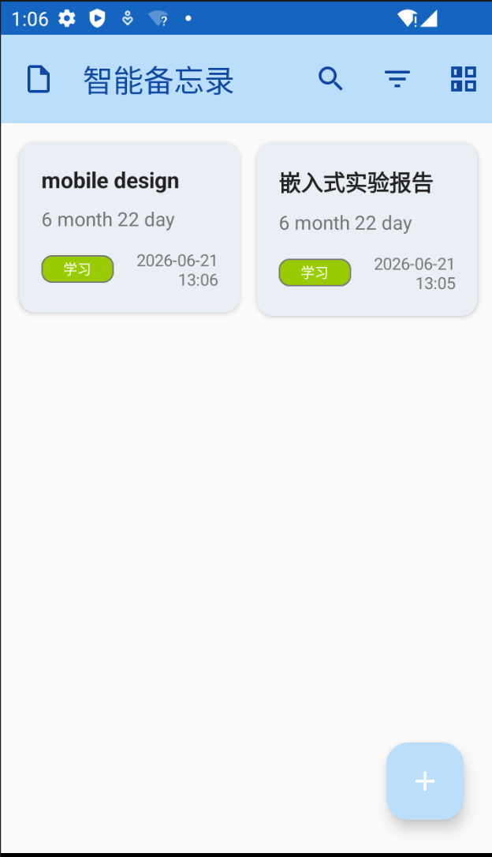
图5.1 主界面——笔记列表页图
主界面展示了笔记的瀑布流卡片式列表，每条笔记以MaterialCardView卡片形式呈现，包含标题、内容预览、分类标签和更新时间。顶部工具栏提供搜索和筛选功能，右下角FAB按钮供用户快速创建新笔记。空状态时显示引导文字"还没有笔记，点击右下角+创建第一条笔记吧"。
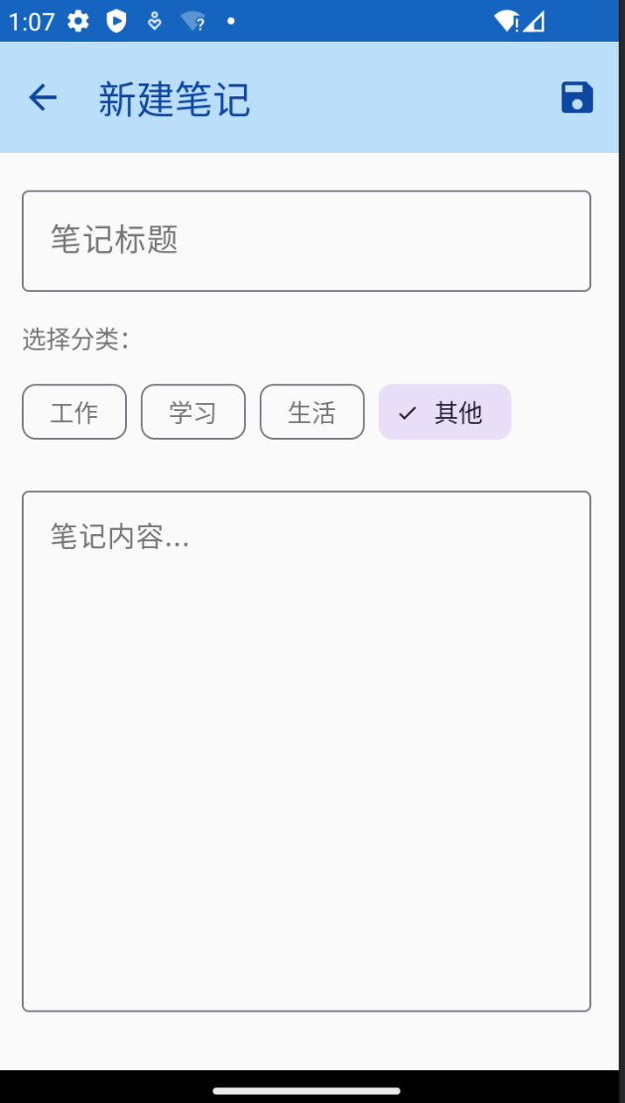
图5.2 编辑界面——新建/编辑笔记页图
编辑界面包含标题输入框、分类选择区域和内容输入区域。分类选择使用ChipGroup组件实现，当前支持"工作"、"学习"、"生活"和"其他"四种分类。标题和内容输入框均采用Material Design 3的OutlinedBox样式，内容输入框支持多行文本，最小高度为300dp，可随内容自适应增长。
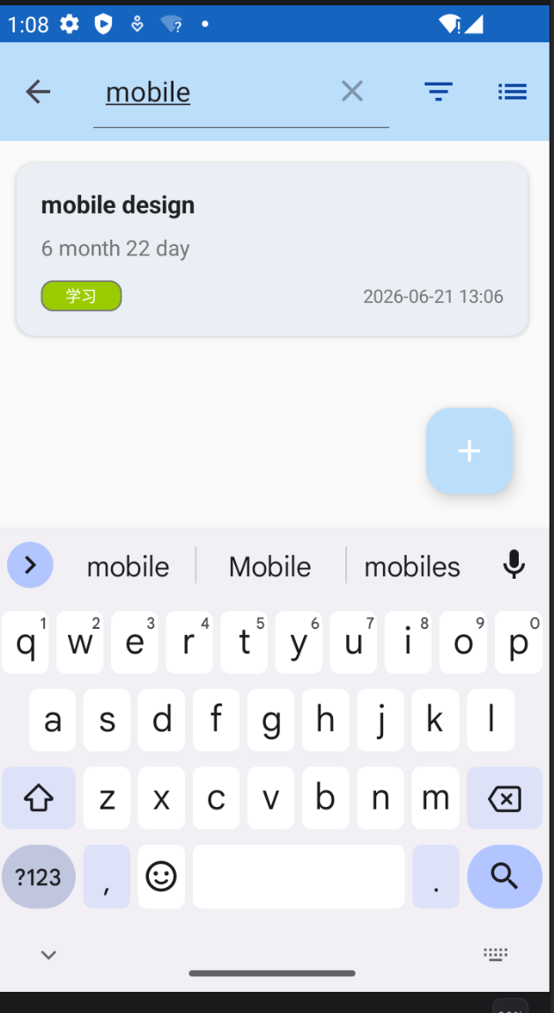
图5.3 搜索功能展示图
在搜索栏中输入关键词后，RecyclerView自动切换为显示搜索结果，支持对笔记标题和正文内容的模糊匹配，搜索结果按更新时间降序排列。
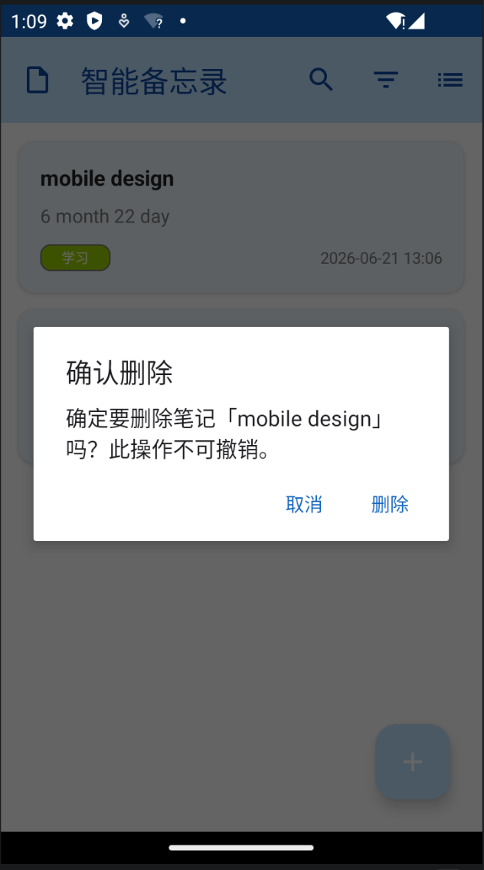
图5.4 删除确认图
长按笔记卡片时弹出AlertDialog，显示笔记标题并询问确认，防止用户误删操作。点击"删除"按钮执行删除并自动刷新列表，点击"取消"按钮关闭对话框。

第6章 总结与展望
6.1 工作总结
本文基于Android平台，使用Kotlin编程语言和MVVM架构模式，设计并实现了一款"智能备忘录"应用程序。项目综合运用了"移动终端程序设计"课程所学的Android开发技术，完成了从需求分析、系统设计到编码实现和测试验证的完整开发流程。本文的主要工作总结如下：
（1）完成了系统的需求分析，明确了功能性和非功能性需求，为后续设计和开发提供了清晰的目标。
（2）基于MVVM架构模式设计了系统的整体架构，实现了Model（Room数据库）、View（Activity/XML布局）、ViewModel（NoteViewModel）三层分离，确保了代码的高内聚和低耦合。
（3）使用Room数据库框架实现了数据的持久化存储，设计了合理的数据库表结构，并通过DAO模式提供了类型安全的数据库访问接口。
（4）遵循Material Design 3设计规范，构建了美观友好的用户界面，包括瀑布流笔记列表、卡片式布局、分类标签和动画效果等。
（5）实现了完整的笔记管理功能，包括创建、编辑、删除、分类管理、搜索和布局切换等。
（6）编写了规范的项目代码，使用KDoc注释对关键类和方法进行了详细说明，代码结构清晰合理。
本项目的开发不仅锻炼了Android应用开发的实践能力，也加深了对MVVM架构、数据库设计和Material Design设计语言的理解。
6.2 未来展望
虽然本系统已经实现了基本的备忘录功能，但仍存在以下可改进和扩展的方向：
（1）云端同步：引入Firebase或自定义后端服务，实现笔记数据的云端备份和跨设备同步功能，使用户在不同设备上都能访问自己的笔记。
（2）富文本编辑：扩展笔记内容编辑器，支持富文本格式（如加粗、斜体、列表、插入图片等），提升笔记的表现力和实用性。
（3）提醒功能：集成Android的AlarmManager或WorkManager，为笔记添加定时提醒功能，将备忘录扩展为待办事项管理工具。
（4）用户认证：添加基于Biometric（指纹/面部识别）的安全认证，保护用户隐私数据。
（5）数据导出：支持将笔记导出为PDF、TXT或Markdown格式，方便用户分享和迁移数据。
（6）深色模式：适配Android的深色主题（Dark Theme），提升夜间使用体验。

参考文献
[1] Google. Android Developer Documentation[EB/OL]. https://developer.android.com/docs, 2024.
[2] Google. Material Design 3 Guidelines[EB/OL]. https://m3.material.io/, 2024.
[3] JetBrains. Kotlin Documentation[EB/OL]. https://kotlinlang.org/docs/home.html, 2024.
[4] Google. Room Persistence Library[EB/OL]. https://developer.android.com/training/data-storage/room, 2024.
[5] Google. Guide to App Architecture[EB/OL]. https://developer.android.com/topic/architecture, 2024.
[6] 郭霖. 第一行代码 Android（第3版）[M]. 北京: 人民邮电出版社, 2020.
[7] 李刚. 疯狂Android讲义（第4版）[M]. 北京: 电子工业出版社, 2019.
[8] Phillips B, Stewart C, Marsicano K. Android Programming: The Big Nerd Ranch Guide (5th Edition)[M]. Big Nerd Ranch, 2022.
[9] Skeen J, Greenhalgh D. Kotlin Programming: The Big Nerd Ranch Guide (2nd Edition)[M]. Big Nerd Ranch, 2022.

